Problem C. WisKey的眼神

Problem Description
WisKey的眼镜有500多度，所以眼神不大好，而且他有个习惯，就是走路喜欢看着地(不是为了拣钱哦^_^)，所以大家下次碰见他的时候最好主动打下招呼，呵呵.
但是Rabbit总是喜欢扮神秘，一天WisKey去食堂排队等着买饭，突然收到一道短消息，是Rabbit发的，”呵呵，又看见你了，你没看到我吧”.WisKey马上拉长脖子扫描食堂，可是就是看不到，再发短信问Rabbit在哪，Rabbit回信曰”我已经在寝室了”.WisKey无语....
假设食堂是个正方形，食堂中心坐标为(0，0)，长度为2*L， WisKey保证在食堂内.
因为是吃饭高峰期，所以每个点上都站着人，当某些人处在同一直线上时就有可能被前面的人挡住.
聪明的ACMer请你帮帮WisKey，告诉他能不能看见Rabbit.
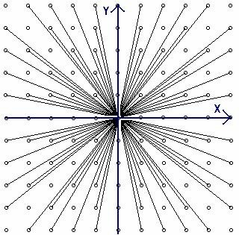

Input
输入L，sx，sy，px，py; L<=1000，sx，sy是WisKey的坐标，px，py是Rabbit的坐标.
以L=0为结束.

Output
对于每组输入数据，能看见输出”Yes”，看不见输出”No”.
Rabbit不在食堂输出”Out Of Range”.

Sample Input
5 0 0 1 1
5 0 0 2 0
5 0 0 6 6
5 0 0 -1 -1
0

Sample Output
Yes
No
Out Of Range
Yes

